### 实战二 茗茶馆网站设计

**学生姓名： 王建峰 班级：     软件182       学号：   201859065223**

**实验地点：      9号楼105      指导教师：     桑高丽**

**实验日期：     2021/3/11      实验环境：     window10    + editplus**

#### 一、实验目的

能利用HTML及CSS基本知识，完成简单功能网站设计。

#### 二、实验内容和要求

制作茗茶馆网站，要求网站栏目设计应简单明了、通俗易懂，层次分明，便于用户浏览，结合前面的需求分析，用最简洁的思路对茗茶馆网站栏目设计如下：

1）首页：茗茶欣赏、茗茶推荐。

2）茶叶分类：中国茶分类介绍。

3）健康饮茶：健康小贴士。

4）用户注册：注册加入网站，成为会员。



图1 网站logo

–––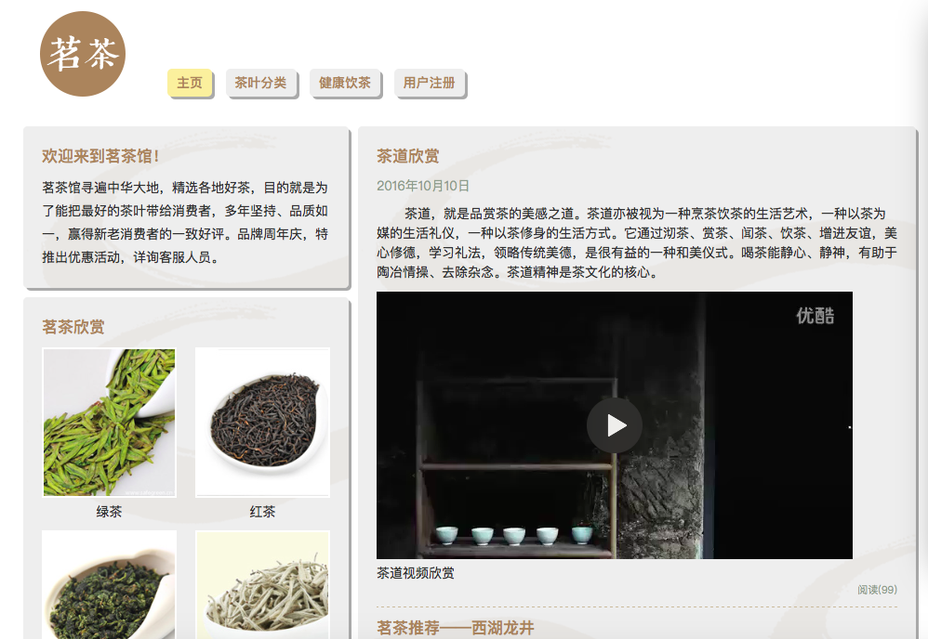

图2 首页效果仅供参考

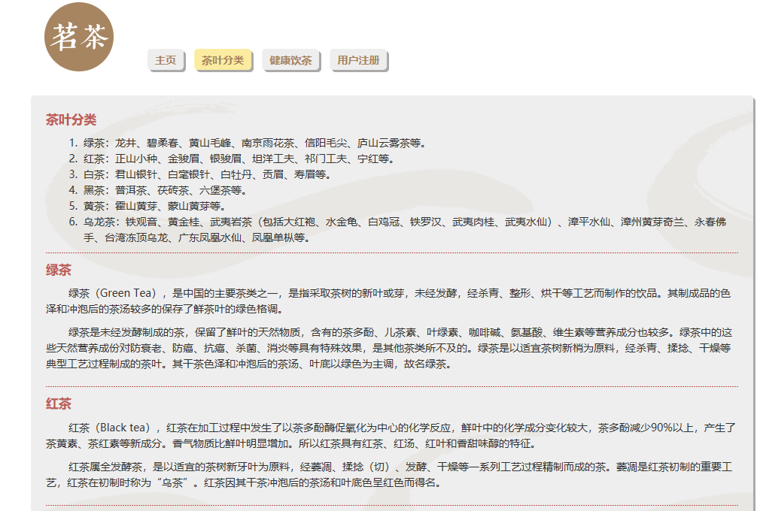

图3分类页面效果仅供参考

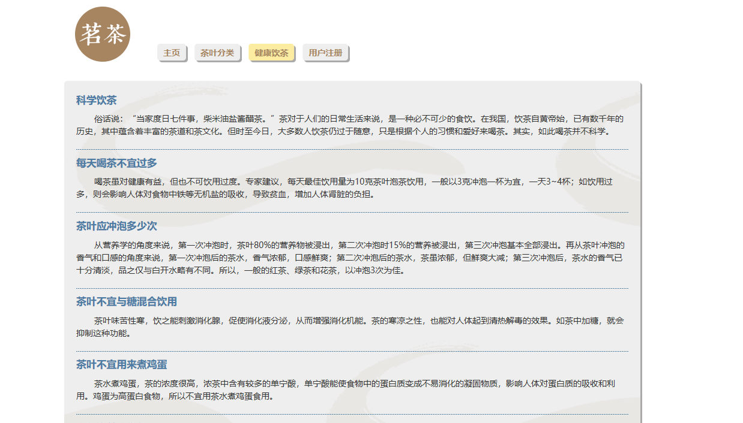

图3健康饮茶页面效果仅供参考

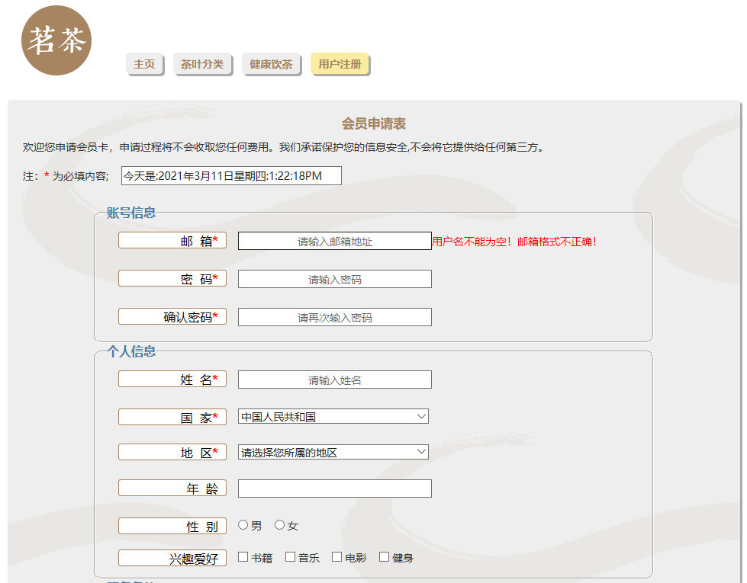

图4 用户注册页面效果仅供参考

**三、实验总结与体会**